## 204模糊综合评判法（fuzzy comprehensive evaluation）

（1）基本原理

首先确定被评价对象的因素（指标）集合、评价（等级）集；再分别确定各个因素的权重及它们的隶属度向量，获得模糊评判矩阵；最后把模糊评判矩阵与因素的权向量进行模糊运算并进行归一化，得到模糊综合评价结果。

其特点在于评判逐对象进行，对被评价对象有唯一的评价值，不受被评价对象所处对象集合的影响。综合评价的目的是要从对象集中选出优胜对象，所以还需要将所有对象的综合评价结果进行排序。

模糊综合评价法中的有关术语定义如下：

① 评价因素（F）：系指对招标项目评议的具体内容（例如，价格、各种指标、参数、规范、性能、状况，等等）。

为便于权重分配和评议，可以按评价因素的属性将评价因素分成若干类（例如，商务、技术、价格、伴随服务，等），把每一类都视为单一评价因素，并称之为第一级评价因素（F1）。第一级评价因素可以设置下属的第二级评价因素（例如，第一级评价因素“商务”可以有下属的第二级评价因素：[交货期](http://wiki.mbalib.com/wiki/交货期)、付款条件和付款方式，等）。第二级评价因素可以设置下属的第三级评价因素（F3）。依此类推。

② 评价因素值（Fv）：系指评价因素的具体值。例如，某[投标人](http://wiki.mbalib.com/wiki/投标人)的某技术参数为120，那么，该投标人的该评价因素值为120。

③ 评价值（E）：系指评价因素的优劣程度。评价因素最优的评价值为1（采用百分制时为100分）；欠优的评价因素，依据欠优的程度，其评价值大于或等于零、小于或等于1（采用百分制时为100分），即0≤E≤1（采用百分制时0≤E≤100）。

④ 平均评价值（Ep）：系指评标委员会成员对某评价因素评价的平均值。

　　 平均评价值（Ep）＝全体评标委员会成员的评价值之和÷评委数

⑤ [权重](http://wiki.mbalib.com/wiki/权重)（W）：系指评价因素的地位和重要程度。

第一级评价因素的权重之和为1；每一个评价因素的下一级评价因素的权重之和为1 。

⑥ 加权平均评价值（Epw）：系指加权后的平均评价值。

　　 加权平均评价值（Epw）＝平均评价值（Ep）×权重（W）

⑦ 综合评价值（Ez）：系指同一级评价因素的加权平均评价值（Epw）之和。综合评价值也是对应上一级评价因素的值。

（2）评价步骤

① 确定评价对象的因素域

个评价指标，。

② 确定评语等级域

，即等级集合。每一个等级可对应一个模糊子集。

③ 建立模糊关系矩阵

在构造了等级模糊子集后，要逐个对被评事物从每个因素上进行量化，即确定从单因素来看被评事物对等级模糊子集的隶属度，进而得到模糊关系矩阵：

矩阵中第行第列元素，表示某个被评事物从因素来看对等级模糊子集的隶属度。一个被评事物在某个因素方面的表现，是通过模糊向量来刻画的，而在其他评价方法中多是由一个指标实际值来刻画的，因此，从这个角度讲模糊综合评价要求更多的信息。

④ 确定评价因素的权向量

在模糊综合评价中，确定评价因素的权向量：。权向量中的元素本质上是因素对模糊子的隶属度。使用层次分析法来确定评价指标间的相对重要性次序，从而确定权系数，并且在合成之前归一化。即，，

⑤ 合成模糊综合评价结果向量

利用合适的算子将与各被评事物的进行合成，得到各被评事物的模糊综合评价结果向量。即：



对进行归一化处理，取，则模糊综合评判结果为评语。

（3）模糊综合评价法的应用

模糊综合评价法可对涉及模糊因素的对象系统进行综合评价。作为较常用的一种模糊数学方法，它广泛地应用于经济、社会等领域。然而，随着综合评价在经济、社会等大系统中的不断应用，由于问题层次结构的复杂性、多因素性、不确定性、信息的不充分以及人类思维的模糊性等矛盾的涌现，使得人们很难客观地做出评价和决策。

它并不能解决评价指标间相关造成的评价信息重复问题，隶属函数的确定还没有系统的方法，而且合成的算法也有待进一步探讨。其评价过程大量运用了人的主观判断，由于各因素权重的确定带有一定的主观性，因此，总的来说，模糊综合评判是一种基于主观信息的综合评价方法。所以，无论如何，都必须根据具体综合评价问题的目的、要求及其特点，从中选取合适的评价模型和算法，使所做的评价更加客观、科学和有针对性。

对于一些复杂系统，需要考虑的因素很多，这时会出现两方面的问题：一方面是因素过多，对它们的权数分配难于确定；另一方面，即使确定了权数分配，由于需要归一化条件，每个因素的权值都很小，再经过Sade算子综合评判，常会出现没有价值的结果。针对这种情况，我们需要采用多级（层次）模糊综合评判的方法。按照因素或指标的情况，将它们分为若干层次，先进行低层次各因素的综合评价，其评价结果再进行高一层次的综合评价。每一层次的单因素评价都是低一层次的多因素综合评价，因此从底层向高层逐层进行。另外，为了从不同的角度考虑问题，我们还可以先把参加评判的人员分类。按模糊综合评判法的步骤，给出每类评判人员对被评价对象的模糊统计矩阵，计算每类评判人员对被评价者得评判结果，通过“二次加权”来考虑不同角度评委的影响。

综合评判是对多种属性的事物，或者说其总体优劣受多种因素影响的事物，做出一个能合理地综合这些属性或因素的总体评判。例如，教学质量的评估就是一个多因素、多指标的复杂的评估过程，不能单纯地用好与坏来区分。而模糊逻辑是通过使用模糊集合来工作的，是一种精确解决不精确不完全信息的方法，其最大特点就是用它可以比较自然地处理人类思维的主动性和模糊性。因此对这些诸多因素进行综合，才能做出合理的评价，在多数情况下，评判涉及模糊因素，用模糊数学的方法进行评判是一条可行的也是一条较好的途径。

（4）、算法实现

第一步、读入数据；

1）、某一待评价对象模糊关系矩阵R

糊关系矩阵

2）、各个指标权重(并在合成前进行归一化)

评价因素权向量

第二步、进行模糊运算；





法1、模糊变换法：

法2、以乘法代替“取小”：

法3、以加法代替“取大”：

法4、加权平均：

第三步、对模糊综合评价向量B进行归一化并寻找其元素最大值作为该评价对象综合评价值。

（5）、流程图



（6）模糊综合评价的优缺点

1、模糊综合评价法的优点

（1）模糊评价通过精确的数字手段处理模糊的评价对象，能对蕴藏信息呈现模糊性的资料作出比较科学、合理、贴近实际的量化评价；

（2）评价结果是一个向量，而不是一个点值，包含的信息比较丰富，既可以比较准确的刻画被评价对象，又可以进一步加工，得到参考信息。

2、模糊综合评价法的缺点

（1）计算复杂，对指标权重向量的确定主观性较强；

（2）当指标集U较大，即指标集个数较大时，在权向量和为1的条件约束下，相对隶属度权系数往往偏小，权向量与模糊矩阵R不匹配，结果会出现超模糊现象，分辨率很差，无法区分谁的隶属度更高，甚至造成评判失败，此时可用分层模糊评估法加以改进（详见《模糊数学与军事决策》张明智编 国防大学出版社，1997）。

补充资料（截图）

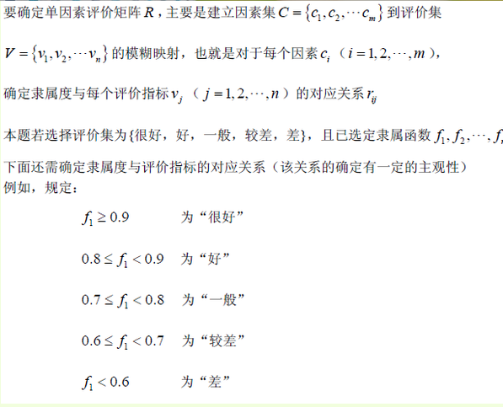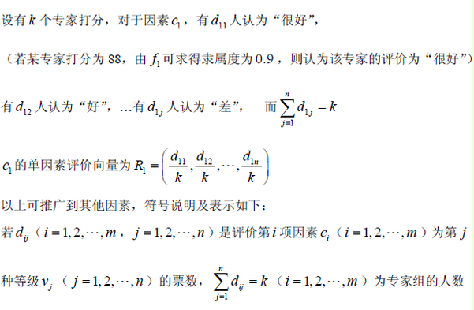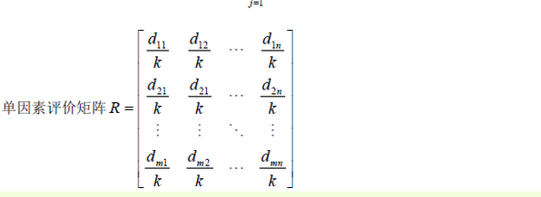

隶属函数

（1）正态分布

1）降半正态分布

 

2）升半正态分布

 

3）正态分布

 , 

（2）梯形分布

１）降半梯形分布



２）升半梯形分布



3）中间形梯形分布



（3）岭形分布

１）降半岭形分布



２）升半岭形分布



３）中间形岭形分布



（4）拋物型分布

１）降半拋物型分布



2）升半拋物型分布



3）中间形拋物型分布

